都城市立山之口小学校 学校便り R６、２、２１ №１１
学校の教育目標
心豊かで創造的な心身ともにたくましい児童の育成
～ やさしく かしこく たくましく ～

銀杏

日 | 曜 | ３月の行事予定
１ | 金 | 遠足
２ | 土
３ | 日
４ | 月 | 給食当番交代
５ | 火
６ | 水 | クラブ活動（反省）
７ | 木
８ | 金
９ | 土
10 | 日 | 南方神社祭り
11 | 月
12 | 火
13 | 水 | 地区集会、集団下校
14 | 木 | 体育館シート、椅子設置
15 | 金 | 図書館閉館
16 | 土
17 | 日
18 | 月 | 卒業式予行
19 | 火
20 | 水 | 春分の日
21 | 木
22 | 金 | 卒業式準備、給食着回収
23 | 土
24 | 日
25 | 月 | 卒業式
26 | 火 | 修了式
27 | 水 | 春休み
28 | 木 | 春休み 離任式予定
29 | 金 | 春休み
30 | 土
31 | 日
ラストスパート 冬から春へ
節分、立春と過ぎ、暦の上では春になりました。陽の光の暖かさや緑を帯びた野原の色に春の気配を感じることも増えてきました。学校は、年度末、学年の締めくくりに入ります。まとめをしっかり
行い次の学年へジャンプする日
々にしたいと思います。

山之口未来創造塾（弥五郎塾）開催
１月３０日（火）、山之口地区まちづくり協議会文化部会主催で、山之口未来創造塾（弥五郎塾）が開催されました。３小学校の６年生、中学校生徒会のみなさんとまちづくり協議会との意見交換の場です。山之口の現在、これからの未来についてみんなで話し合いました。
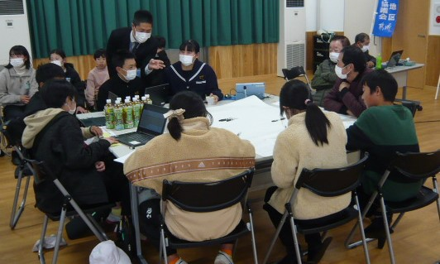
豊かな自然や公園、伝統芸能、陸上競技場等の開発といったよさを生かし、その魅力を多くの人に広げたい、小中学校の交流や地域との連携をさらによくしたいという意見が活発に出されました。ふるさと山之口のために貢献する子どもたちが成長していくと思います。
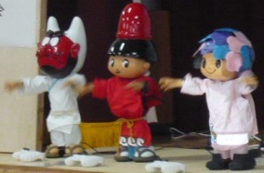
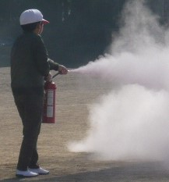
【市精励賞受賞】 おめでとうございます。
都城市では、各小中学校に精励賞が贈られます。善行部門、文化部門があり、本校は、５・６年生の運営集会委員会（代表６年生片平真隆さん）が表彰されました。全校集会、ボランティア活動、あいさつ運動等で学校をリードして頑張ってくれました。下級生にも受け継がれています。

（変更の場合があります。ご了承ください）
ゆるキャラロボットと体操
グループ別座談会
火災避難、おはしもち・ピノキオ
「押さない、走らない、しゃべらない、戻らない、近づかない」命を守る行動が大切です。消火器は「ピンを抜く、ノズルを持つ、距離を取る、押す」で使用します。ご家庭でも火の用心をお願いします。

(^^)学校の様子を山之口小ＨＰで発信しています。ご覧ください

